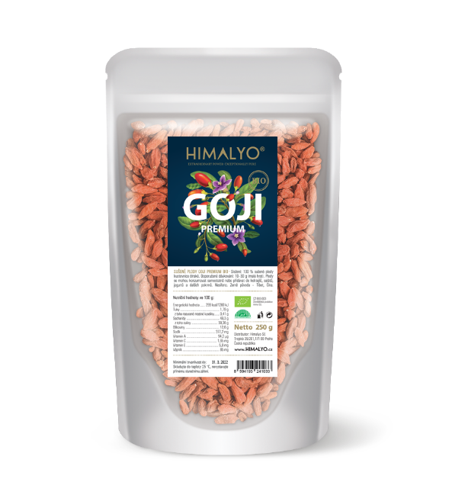
Logistik:
EAN | 8594193241033
Volumen/Inhalt | 250 g
Gewicht (kg) | 0,3
Höhe (mm) | 240
Breite (mm) | 170
Tiefe (mm) | 60
Stückzahl pro Packung | 36
Stückzahl pro Palette | 1152
HS-Code | 0813 40 95
PDK-Code | 3307734

HIMALYO GOJI GETROCKNETE FRÜCHTE BIO

Kurzbeschreibung:
Große und schmackhafte getrocknete Früchte des Chinesischen Bocksdorns, die in der sauberen Umgebung des Tibetischen Hochlandes angebaut werden.
Produktbeschreibung:
Große und schmackhafte getrocknete Früchte des Chinesischen Bocksdorns, die in der sauberen Umgebung des Tibetischen Hochlandes angebaut werden.
- Lebensmittel-
HIMALYO GOJI PREMIUM-Früchte werden im tibetischen Hochland geerntet, wo sie intensiver Sonnenstrahlung und rauen Naturkräften ausgesetzt sind. Und wie die meisten Früchte, die in großen Seehöhen und in einer sauberen Umgebung reifen, zeichnen sie sich durch einzigartige Stärke und hohe Konzentration an Nährstoffen aus. Sie sind somit völlig einzigartig und haben keine Konkurrenz unter den allgemein erhältlichen Früchten.
Selbstverständlich sind die Früchte ungeschwefelt und liegen in rein natürlicher Form vor.
In der traditionellen chinesischen Medizin wurden die Früchte des Chinesischen Bocksdorns insbesondere als Tonikum zur Verlängerung des Lebens verwendet. In der Himalaya-Region gilt Goji seit jeher als „Frucht der Langlebigkeit“, „Frucht der Unsterblichkeit“ oder „Geheimnis der Schönheit und ewigen Jugend“.
Zusammensetzung: 100 % getrocknete Früchte des Chinesischen Bocksdorns.
Empfohlene Dosierung: 30 g (2 Handvoll) trockener Früchte täglich.
Hinweis: Bei Temperaturen bis 25 °C lagern, keiner direkten Sonneneinstrahlung aussetzen.

Zusammensetzung:
100 % getrocknete Früchte des Chinesischen Bocksdorns.
Kategorie:
Vitalität und Energie, Entgiftung, Antioxidantien, Langlebigkeit, Anregung des Stoffwechsels, Diät, Abnehmen, Superfood, glutenfreie Lebensmittel, vegan, raw, Bio, glutenfreie Lebensmittel.
Vorteile:
Goji gilt gemeinhin als Superlebensmittel. Es gibt keine genaue Definition dafür, aber im Allgemeinen versteht man darunter nährstoffreiche Lebensmittel, die voller Vitamine, Mineralien, Ballaststoffe, Antioxidantien und Nährstoffe pflanzlichen Ursprungs sind.
Traditionelle chinesische Medizin
In der traditionellen chinesischen Medizin wurden die Früchte des Chinesischen Bocksdorns insbesondere als Tonikum zur Verlängerung des Lebens verwendet. In der Himalaya-Region wird Goji seit langem als „Frucht der Langlebigkeit“, „Frucht der Unsterblichkeit“ oder „Geheimnis der Schönheit und ewigen Jugend“ bezeichnet.
Die hochwertigsten orangefarbigen Goji-Früchte mit dem typisch süßen Geschmack sind hauptsächlich in China und in der Mongolei zu finden, wo sie auch in großen Mengen konsumiert werden und ein wesentlicher Bestandteil des Speiseplans sind. In diesen Gebieten leben auch die Ureinwohner sehr lange und haben selbst in fortgeschrittenem Alter eine erstaunliche Menge Energie.
Zahlreiche klinische Studien haben die Auswirkungen des Chinesischen Bockdorns auf den menschlichen Organismus untersucht. Beispielsweise wurden zwischen den Jahren 2008 und 2009 in den USA insgesamt 5 randomisierte Studien durchgeführt, in denen die Auswirkungen der Einnahme von GOJI-Fruchtsaft auf den subjektiven Zustand von Patienten im Vergleich zu einer Placebo-Kontrollgruppe dokumentiert wurden. Den Patienten wurde 14 Tage lang eine Saftmenge verabreicht, die 150 g frischer Früchte entsprach. Die Studie untersuchte das subjektive Wohlbefinden ohne Nebenwirkungen.
Klinische Studien:
ORAC (Oxygen Radical Absorbance Capacity)
ist ein standardisierter Test, der die Wirkung von Antioxidantien in Lebensmitteln misst, die den menschlichen Körper vor oxidativem Stress schützen.
Karotte 210
Apfel 219
Kohl 295
Kartoffeln 300
Blumenkohl 385
Zwiebeln 450
Grapefruit 495
Kirschen 670
Paprika 710
rote Trauben 739
orange 750
Avocado 782
Rüben 840
Brokkoli 850
Pflaumen 949
Erdbeeren 1 540
Knoblauch 1 939
Himbeeren 2 400
Granatapfel 3 307
Blaubeeren 4 460
getrocknete Pflaumen 5 770
Milchschokolade 6 740
Brombeeren 7 700
dunkle schokolade 13 120
GOJI 59 930

Vergleich der Nährstoffe:
 | Neue Goji-Beeren PREMIUM BIO | Handelsübliche Goji-Beeren
Durchschnittsgewicht 100 Beeren (g) | 36,1 | 25,3
Vitamin C (mg/kg) | 20 | 18,4
Vitamin B1 (mg/kg) | 0,72 | 0,53
Vitamin B2 (mg/kg) | 1,91 | 1,37
Vitamin E (mg/kg) | 7,79 | 5,5
Carotinoid (mg/kg) | 1344 | 960
Natrium (mg/kg) | 79,5 | 55,1
Kalzium (mg/kg) | 297 | 212
Magnesium (mg/kg) | 454 | 317
Eisen (mg/kg) | 78 | 55
Aminosäuren | 11,30 % | 9,70 %
Zuckergehalt | 13,80 % | 11,50 %
Proteine (g/100 g) | 6,28 | 4,49
Fette (g/100 g) | 3,16 | 2,33
Gesamtsäuren (g/100 g) | 0,06 | 0,04
Kohlenhydrate (g/100 g) | 13,76 | 9,12

Kundenzielgruppe:
Frauen 35–50
Verteilung:
Online-Shops mit gesunder Ernährung, Biomärkte, Lebensmittel – gesunde Ernährung, Drogerie – gesunde Ernährung, Online Apotheken, Apotheken.
Hauptansprüche für das Online-Marketing:
- Gesundes Abnehmen
- Für Vitalität und Langlebigkeit
- Superfood

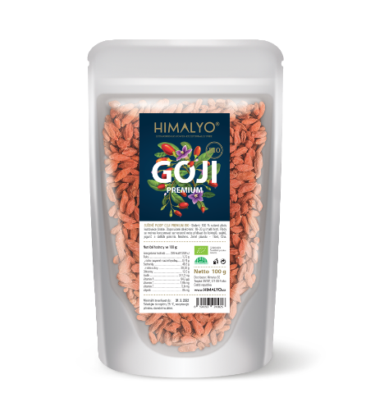
Další varianty:
Logistik:
EAN | 8594193241026
Volumen/Inhalt | 100 g
Gewicht (kg) | 0,15
Höhe (mm) | 200
Breite (mm) | 140
Tiefe (mm) | 30
Stückzahl pro Packung | 70
Stückzahl pro Palette | 2240
HS-Code | 0813 40 95
PDK-Code | 3472678

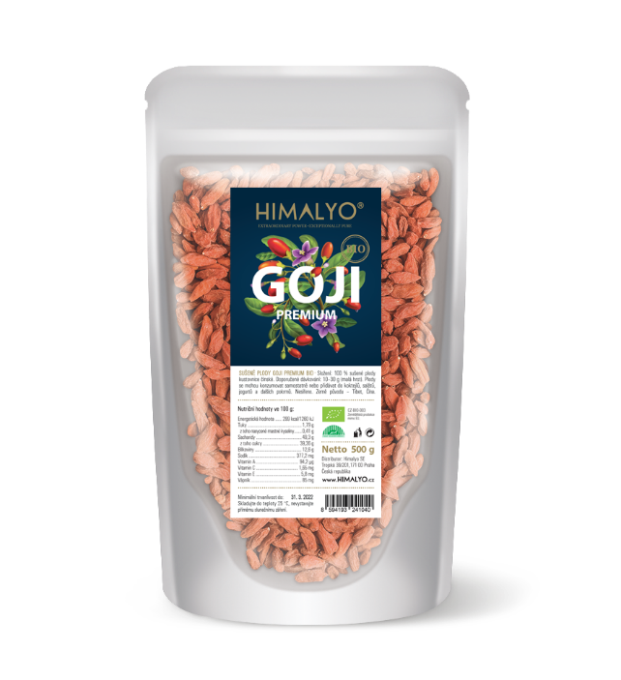
Logistik:
EAN | 8594193241040
Volumen/Inhalt | 500 g
Gewicht (kg) | 0,55
Höhe (mm) | 300
Breite (mm) | 200
Tiefe (mm) | 80
Stückzahl pro Packung | 18
Stückzahl pro Palette | 576
HS-Code | 0813 40 95
PDK kód | 3307742

